2018年北京中考语文押题卷试题一、基础·运用（共21分）（命题教师：杨建芳）
阅读下列文段，请你根据要求，完成1-4题。
远在春秋时代，我国人民就用土圭测日影的方法，定出了春分、夏至、秋分、冬至四大节气，这是二十四节气中最重要的四个时间点；然后又定出了立春、立夏、立秋、立冬四大节气，这是二十四节气中最重要的四个时间段。【甲】二十四节气虽与农业生产有着密切关系，但它不是按照农历来制定的，而是和公历计年基本合拍，因为两者都是以地球绕太阳一周（一个地球年）作为一循环的。【乙】
地球绕太阳运行的轨道称为黄道，圆周为360度，二十四节气就是将黄道分成24段，每段15度，地球每运转15度就是一个节气，因此二十四节气在公历中的日期是相对没有大变化的。首先说的立秋一般会出现在7，8，9日这三天中。【丙】
时令中的“三伏”和“九九”，它们不属二十四节气，但与二十四节气密切相关。冬至以后就交九，每九天一个九，九九八十一天，冬至这天即为一九的第一天。“伏”表示阴气受阳气所迫藏伏地下。“三伏”是初伏、中伏和末伏的统称。但夏至就不是接着入伏了，人称“夏至三庚便入伏”，就是说夏至以后第三个庚日（干支纪日法中十天一个庚日如庚子、庚午等）为初伏的第一天。由于庚日是干支纪日与干支纪年的方法一样，六十为一周循环往复，在每月中的日期不固定，所以入伏的时间也无定日。夏至这天与庚日相遇的时间有远有近，就会出现夏至后少则20天多则30天才入伏。
1.（1）文中加点字读音和横线上所选词语，全都正确的一项是（2分）
A．运转（zhuǎn） 各行其是 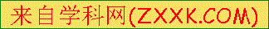 B．运转（zhuǎn） 各行其事
C．运转（zhuàn） 各行其是 D．运转（zhuàn） 各行其事
（２）有同学认为材料中应补入下面一句话：
以后通过生产实践逐渐充实改善，到秦汉时期，二十四节气已完全确立，成为我国农业生产活动的主要根据，特别是在我国北方使用更为普遍。
你认为这句话应补在【甲】【乙】【丙】哪个位置上最为恰当？（2分）
答：
（3）结合文字内容，解释文中“合拍”一词的意思。（2分）
答：
2.戏剧节期间，同学们欣赏了“青春版”昆曲《牡丹亭》，亲身感受了戏剧的魅力。为了进一步提升同学们的戏剧欣赏水平，语文老师举办了东西方戏剧鉴赏讲座。
（1）讲座开始的时候，老师先让同学们补出下文横线上剧作家的名字。（１分）
《牡丹亭》是明代剧作家汤显祖的代表作。1959年，中国现代戏剧家田汉到江西临川拜访汤显祖故居，作诗：“杜丽如何朱丽叶，情深真已到梅根。何当丽句锁池馆，不让莎翁在故村。”他认为杜丽娘与朱丽叶不相上下，中国的汤显祖与英国的 旗鼓相当。
（2）
《牡丹亭》剧情：杜丽娘游花园时感叹自己的青春年华易逝。
杜丽娘唱词：原是姹紫嫣红开遍,似这般都付与断井颓垣,良辰美景奈何天,赏心乐事谁家院。
《罗密欧与朱丽叶》剧情：罗密欧赞美朱丽叶。
罗密欧台词：天上两颗最灿烂的星，因为有事他去，请求她的眼睛替代它们在空中闪耀。要是她的眼睛变成了天上的星，天上的星变成了她的眼睛，那便怎样呢？她脸上的光辉会掩盖了星星的明亮，正像灯光在朝阳下黯然失色一样；在天上的她的眼睛，会在太空中大放光明，使鸟儿误认为黑夜已经过去而唱出它们的歌声。
同学们在老师的组织下，结合剧情对《牡丹亭》和《罗密欧与朱丽叶》两部戏剧的语言进行研讨。研讨中表述有误的一句是（2分）
A．杜丽娘的唱词，把美好的青春比作姹紫嫣红的繁花和良辰美景。
B．《牡丹亭》中，以断井颓垣来表现凋零的青春，生动地刻画了人物的心情。
C．罗密欧巧妙地把天上星与朱丽叶眼睛互作替换，赞美了朱丽叶眼睛的明亮。
D．罗密欧把朱丽叶的眼睛比作朝阳的光辉，在太空大放光明，使灯光黯然失色。
3. （1）根据下面语言材料，运用对偶知识对出下联。（2分）
春天时，湖水涨满，湖天一色，船行湖中，如行天上；秋日里，山色斑斓，山景如画，人游山中，如行画中。
上联是：春水船如天上坐；下联为： 。
（2）在戏剧节招贴画征集活动中，下面两幅作品脱颖而出，请你选出一幅最能体现戏剧节特点的招贴画，并结合画面说明理由。（2分）
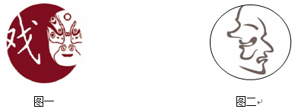
选择： 理由：
4．根据要求，判断下面三幅书法作品属于哪种书体。选择恰当的选项。（2分）（ ）
A B C
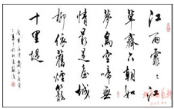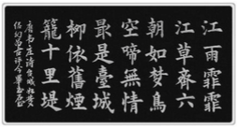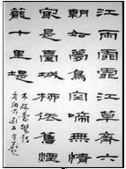
（1） 是隶书，字形扁方，左右分展；（2） 是行书，字体飘逸灵动。
5.默写（共6分）
（1）___，学诗谩有惊人句。（李清照《渔家傲·天接云涛连晓雾》）（1分）
（2）从今若许闲乘月，。（陆游《游山西村》）（1分）
（3）同学们为了丰富古诗词积累，在班里做起了“飞花令”游戏。这次的指定字是“战”。请你作为乙方参与游戏，填写诗句。（2分）
甲：黄沙百战穿金甲
乙：
甲：古来征战几人回
乙：
【注】“飞花令”是古时候的一种行酒令游戏。行“飞花令”时，每次指定一个字，游戏双方轮流说出含有指定字的诗句，诗句不超过七个字。
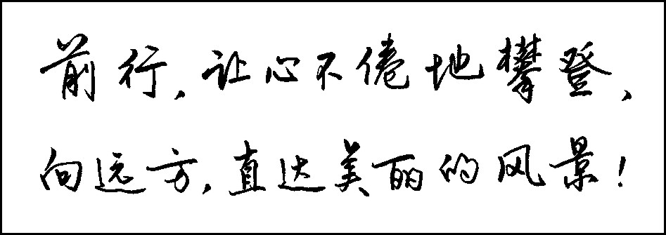
（4）毕业在即，班委组织同学们制作毕业纪念册，一位同学在纸上写下了下面的句子，请你用古诗句表达类似的意思，并说说你的理由。（2分）
诗句：，。
理由：
二、2018年北京中考语文押题卷试题
文言文阅读。（本题共10分）(命题教师：强海玲）
【甲文】
十年春，齐师伐我。公将战。曹刿请见。其乡人曰：“肉食者谋之，又何间焉？”刿曰：“肉食者鄙，未能远谋。”乃入见。问：“何以战？”公曰：“衣食所安，弗敢专也，必以分人。”对曰：“小惠未徧，民弗从也。”公曰：“牺牲玉帛，弗敢加也，必以信。”对曰：“小信未孚，神弗福也。”公曰：“小大之狱，虽不能察，必以情。”对曰：“忠之属也。可以一战。战则请从。”
【乙文】
文公伐原①，令②以三日之粮。三日而原不降，公令疏军③而去之。谍④出曰：“原不
过一二日矣！”军吏以告，公曰：“得原而失信⑤，何以使人？夫信，民之所庇⑥也，不可
失也。”乃去之，及孟门⑦，而原请降。（《国语·文公伐原》）
【注释】①【原】原国，姬姓小国。②【令】限令。③【疏军】撤兵。疏，散、撤。④【
谍】刺探军情的人。⑤【信】信用。⑥【庇】庇护，即赖以生存。⑦【孟门】原国地名。
6．解释画线词的意思。（2分）
（1）又何间焉（ ）
（2）公令疏军而去之（ ）
7．下面句中画线虚词的用法不同的一组是（2分）（ ）
A．可以一战 何以使人
B．得原而失信 登轼而望之
C．其乡人曰 门人弟子填其室
D．令以三日之粮 闻寡人之耳者
8．翻译句子。（2分）
小大之狱，虽不能察，必以情。
9．文段理解。（4分）
（1）甲文主要通过语言描写来刻画人物形象，在对话中，曹刿的“ ”和
鲁庄公的“ ”都得到了鲜明的再现。（用文中的词语作答）
（2）甲乙两文都强调政治上__ 是取得战争胜利的重要条件，文中都有反映这一重
要思想的典型句子，如甲文中的画线句，乙文中的“__ ”这一句。
三、2018年北京中考语文押题卷试题名著阅读（共9分）（命题教师：强海玲）
10.伟大的思想家、教育家孔子，认为环境对一个人的成长有很大的影响。下列哪些语录表达了孔子这一思想？（只写序号）（2分）
①以约失之者鲜矣。 ②无友不如己者。
③苟志于仁矣，无恶也。 ④居上不宽，为礼不敬，临丧不哀，吾何以观之哉？
⑤里仁为美。择不处仁，焉得知？ ⑥唯仁者能好人，能恶人。
答：
11.2018年北京中考语文押题卷试题
阅读《水浒传》连环画中的插图及文字，完成第（1）—（3）题。（共4分）
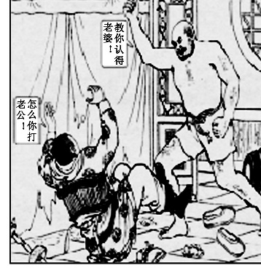 | 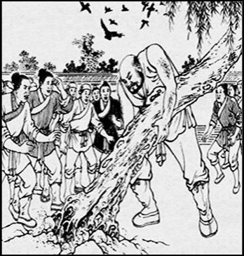 | 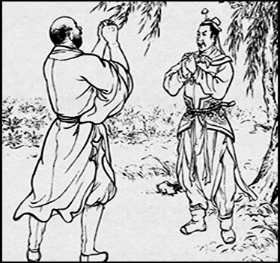
鲁智深揪住大王头巾，一下按在床边，那大王刚要挣扎，鲁智深抡起拳头，拳脚齐下，打得大王连叫“救命”。  ① | 只见鲁智深右手向下，把身倒缴着，却把左手拔住上截，把腰一撑，将那棵柳树连根拔起。  ② | 鲁、林二人真是英雄识英雄，好汉识好汉，他们就在菜园中结为兄弟。  ③
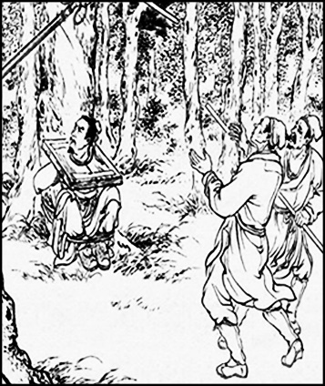 | 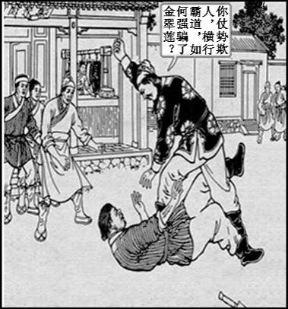 | 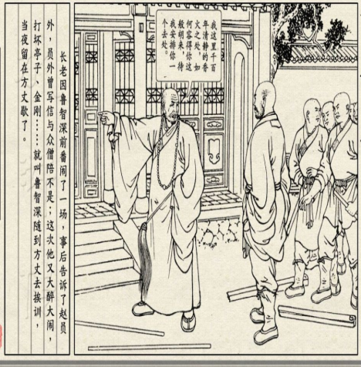  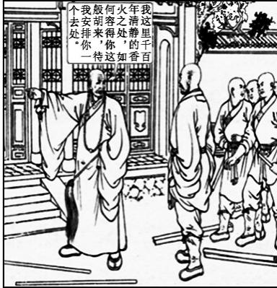  11
薛霸棍未落下，忽听松树背后雷鸣似的大喝一声，一条铁禅杖飞出来，把水火棍一挡，那棍子早飞了出去。  ④ | 郑屠挣不来，那把尖刀也丢在了一边。鲁达抢前一步，踏住他的胸脯，提起拳头，一面打一面喝骂。  ⑤ | 长老因鲁智深前番闹了僧堂，这次又大醉，打坏了亭子、金刚……就叫鲁智深到方丈处歇了。  ⑥
（1）上面六幅插图及文字是《水浒传》中鲁达的故事，请你按照小说的情节发展排列顺序。（只填序号）（2分）
（2）请从上面六幅插图及文字中选择一幅，概述其故事情节。（2分）
12.人物语言鲜明、独特是《骆驼祥子》一书的语言特色。话到人到，不同身份，韵味不同；不同语汇，色彩不同。阅读下面三个语段，将正确的选项填写在对应的横线上。（3分）
【语段一】 ① 说：“我要这辆车！”卖车的铺主夸耀车好，希望加钱。他还是那句话：“我要这辆车，九十六！”只加了个钱数。这同他的坚实沉默的性格是一致的。
【语段二】 ② 劝祥子放钱，那语言爆豆一般：“告诉你，祥子！搁在兜儿里，一个子永远是一个子！放出去呢，钱就会下钱！没错儿，咱们的眼睛是干什么的？瞧准了再放手钱，不能放秃尾巴鹰。当巡警的到时候不给利，或是不归本，找他的巡官去！一句话，他的差事得搁下，敢！打听明白他们放饷的日子，堵窝掏；不还钱，新新！将一比十，放给谁，咱都得有个老底；好，放出去，海里摸锅，那还行吗？你听我的，准保没错！”
【语段三】 ③ 说：“呕！不出臭汗去，心里痒痒，你个贱骨头！我给你炒下的菜，你不回来吃，绕世界胡塞去舒服？你别把我招翻了，我爸爸是光棍出身，我什么事都做的出来！明天你敢再出去，我就上吊给你看，我说得出来，就行得出来！”
备选人物：A.小福子 B.小顺子 C.虎妞 D.曹先生家的女仆高妈 E.杨太太 F.祥子
选填的人物依次是：① ② ③
三、现代文阅读(共31分)（命题教师：于永涛）
（一）阅读下面的文字，完成12～16题（11分）
①月亮门的概念最早源于我的童年记忆。小时候住在北方乡下，月亮门是无从得见的。但有一年因为要翻修院墙，我父亲打算跟邻居提议，在两家檐下的院墙修一道月亮门，一为往来方便，二也好看。这个提议最先被我母亲否定了，她觉得这个提议太不靠谱，她说到时候邻居家的猪啊鸡啊在你院子里乱跑你咋办。我父亲天生酷爱整洁，我母亲以为这个理由足以阻止父亲“异想天开”的建议。但我父亲执意要去沟通试试，结果当然是被婉拒。因为多一些院墙建鸡栏鸭舍，比一个好看不实用的月亮门要重要得多。
②月亮门的概念就这样被植入一个孩童的心中。在大人们为建不建月亮门讨论争执的时刻，我脑海里映现的是我父亲描述的画面，大人孩子从圆拱形的月亮门进进出出，月亮门旁有斜逸的樱桃树的枝条和一丛丛刺玫花的身影，好像画面是挺美的。
③几年后，我父亲被调到另一所小学任中心校的校长，翻修学校院墙的时候，我终于看到了校园里红砖建的圆拱门。月亮门！我眼前一亮。从此，每当我看到那所小学的师生们在绿树花丛中往来穿行于那道红色月亮门的时候，心中便总涌上某种说不清的美好浪漫的感觉来。
④我父亲出生于上世纪30年代末。我一直猜想，也许在红旗下接受教育的他，那道月亮门可能是中国的审美传统留给他的不多的向往之一。多年以后，我带退休的父亲和母亲去苏杭游玩。苏州的园林，西湖的胜景，令父亲着迷。他兴奋地拉着母亲四处留影。我只知道他对江南园林对西湖十景情有独钟，回来翻看照片才发现，他留影最多的竟然是粉墙黛瓦的各式月亮门！哈，又是月亮门！
⑤就这样，不知不觉间，我也被传染上了某种月亮门情结。90年代初，我刚参加工作，常去单位的家属区看我实习时的指导老师。老师家在几排老式的楼房中，起初我总记不住具体的楼号，很快我就找到了一个重要标志——楼旁有灰色水泥的月亮门。如今我在这个大院里已待了二十几年，照理每一栋楼早就应该熟稔于心了，但我发现，每次去看老师，我的路标竟然还是那道灰色的月亮门，我的眼睛总忍不住要去找那道月亮门。月亮门成了一个亲切的符号。
⑥可是月亮门也记载着一些无奈。那时集体宿舍与办公楼之间没有明确的办公区与非办公区的界限，中间只隔着一片自然气息浓郁的小树林。我每天上下班多半是雀跃着穿过那片小树林，好不惬意。还有浪漫的同事在树丛中采了野花野草回家，那一束灿烂成就了我对那个年代生动的回忆。后来，办公区域要进行规划，那片小树林被改造成一个小公园，有假山石阶，有小桥流水，有树影竹林，当然还修了顶着灰瓦的白墙。这个举措当时有不少人表示不满，认为破坏了自然天成的气韵，把环境搞得太过人为了。我虽然也不喜欢，但因暗藏了个人的小心思，几乎没说过建了围墙不好的话。因为自从建了小公园，从宿舍楼一出来，一眼望到的虽不再是小树林，却是新修的围墙上开的那道月亮门！我每天可以进出于这道月亮门上下班了，想想便有几分浪漫呢。可惜这浪漫没来几天，月亮门便彻底被封死了。因为办公区与宿舍区要严格分开，月亮门从此无法通行，它徒有其表地成了长长的白墙灰瓦间一个毫无生气的拱形图样。
⑦话说到了2008年。那个夏天，全世界都关注着鸟巢，到处都是奥运的巨幅广告，“北京欢迎你”的歌声在大街小巷流淌。为了让城市更美更整洁，许多旧城区、城中村都在突击改造和改建，来不及改造的便突击搭建灰色的影壁墙。这些影壁墙中间，出现了不少月亮门。月亮门外，是整齐的街区；月亮门内，是细碎的百姓生活。这个特殊的意象被一个叫白尚仁的法国人捕捉到了，他决定记录下来。这位当时的法国驻华大使馆文化专员，来到中国已经十八年。他是摄影家，对北京的熟稔也远非一般的外国人能比。他的身份帮他得到了一张北京市的特许证，使他得以频频造访灰色影壁墙背后那些镀锡工、洗衣工、理发师、小摊贩……他与那里的人们共度周末。这位法国老先生与他们交往了两个月后，开始了他的拍摄工作。他的照片都以月亮门作背景，几乎都是摆拍的，但所有的场景和表情又都是他们的日常：修车的手艺人和下象棋的街坊，赤膊打台球的小伙子和卖礼仪庆典用品的店铺，山西面点摊主和他的熟客……他对走进他镜头里的那些年轻人印象深刻。他说，这些面孔青春干净，他们或天真或聪明，好客、热情而狡黠，我对他们充满巨大的感激。当然他也记得有些年龄稍长的有觉悟的中国人，不仅拒绝拍摄，还非常严肃地质问他的中国助手：为什么要陪着一个外国人，来拍我们这些乱七八糟的地方，丑化中国？
⑧后来，那个法国老先生办了个摄影展，名字就叫“月亮门”。又一个月亮门。那个奥运之夏，北京不只有繁华的中央商务区，不只有故宫、天坛和长安街，不只有槐荫匝地的四合院，不只有热闹兴奋的人流，还有京郊那个叫十八里店的地方。月亮门里，是简单甚至卑微的普通人的生活，那些细碎、平凡、庸常的瞬间，无关虚荣，却黏合着温暖的中国映像，真实而珍贵。
⑨月亮门，又称月洞门或月门。是中国古典园林、住宅中在院墙上开设的圆弧形洞门，因圆形如月而得名。它既可作为出入的通道，又可透过门洞引入另一侧的景观，兼具实用性与装饰性。小小月亮门，融汇了美学、哲学、建筑学、文学等多重元素，也凝聚了门里门外的诸多张望、盼望与遐想。
（有删改）
13．请简要梳理作者月亮门情结的形成过程。（3分）
答：
14．请谈谈你对文章第⑧段画线句“又一个月亮门”的理解。（4分）
答：
15．文章最后一段在内容、表达上有值得讨论的地方，请找出值得讨论的地方，并提出你的问题。（4分）
值得讨论的地方：
你的问题：
（二）阅读下面文字，回答第17-19题。（共10分）
①明代初期我国经济繁盛，造船业、手工业发达，丝绸、陶瓷等深受异邦人喜爱。为宣传国威、与他国进行友好往来，明永乐帝于1405年派郑和率船队下西洋。船队有两百多艘舰船、27000多名船员，出航时云帆蔽日，浩浩荡荡。
②这支船队拥有当时世界上最先进的航海知识与技术，为使船队能够安全顺利地航行，郑和利用季风来确定出航、返航时间。我国属于季风气候区，冬季大陆上空是高压区，南海的东南部是低压区，所以近海气压分布西北高、东南低，形成偏北季风；夏季则为偏南季风。古代海船航行主要依靠风里，冬季的偏北季风有利于南去的船只顺风出行，而不利于北归的船只驶向大陆；夏季则刚好相反。所以郑和下西洋时均是冬季出发，夏季返航。
③船队还会运用多种定向和导航技术来确保航向的正确。白天船队利用指南针导航，夜间则用牵星板来确定航向。牵星板，为正方形，共12块，最大的一块边长约24厘米，以下每块递减2厘米。观测时，将木板立起，左手拿木板一端的中心，手臂伸直，眼看天空，木板的上边缘是北极星，下边缘是水平线，依高低不同，替换调整木板，这样便可测出船只所在地北极星距水平线的高度，进而计算出所在地的纬度。同时，船队还能熟练地运用漂物测速技术测算单位时间内的航行里程。
④此外，郑和船队还运用完备的通讯技术来保证船队信息的顺利传递。船只间昼行认旗帜，夜行认灯笼，如遇雾雨天可通过铜锣、喇叭等进行联络。这些方法使得船队即使在“洪涛接天，巨浪如山”的险恶条件下，也能“云帆高张，昼夜星驰”。
⑤郑和的船队在28年间七次下西洋，足迹南至东南亚的苏门答腊，西到红海及非洲东岸。船队打通了“海上丝绸之路”，促进了贸易的发展。同时，明朝“播仁爱于友邦”的外交思想，也由郑和船队带向了世界。众多亚非国家因此纷纷与明朝政府建交，出现了“四夷归附，万国来朝”的盛况。
16. 郑和的船队拥有当时世界上最先进的航海知识与技术。先进的航海知识指的是： ① ；先进的航海技术指的是： ② ，以及 ③ 。（3分）
17. 阅读材料一，运用文中相关知识，解释义净要等到冬季才出航的原因。（2分）
【材料一】
公元671年，唐代高僧义净为求得佛法要乘船远航。他初秋就到达了广州，联系到一艘南去的商船，但却一直等到冬季到来才出发远航，最终到达室利佛逝（今苏门答腊）。
18.概括郑和下西洋与哥伦布远航在目的和影响上的差异。（5分）
【材料二】
1492-1505年间，西班牙人哥伦布在王室的支持下，为了掠夺黄金、香料等物资，先后四次进行远航。船队规模最大时有船员2500人，船只17艘。哥伦布的船队在海地岛上发现黄金后，起初用廉价物品交换当地印第安人的贵重物品，当发现印第安人缺乏抵抗能力时，竟然通过武力把印第安人的一切掠为己有。哥伦布曾发布命令，强制印第安人缴纳一定数量的金砂。多数人因完不成治标而惨遭杀戮或劳累致死。岛上的印第安人急剧减少。短短几年间，印第安人累世积攒起来的黄金很快被榨取一空，但此举却为西班牙积累起了资本主义发展所需的原始资本。
（三）阅读下面的文字，完成20-22题（9分）
读书重在选择 潘裕民
①英国作家阿瑟·柯南道尔曾说过：“漫无目标，无书不读的人，他们的知识是很难精湛的。”可见，读书一定要有选择。
②读书要有所选择，这在今天显得尤为重要。也许有人会说，博览群书被古人提倡，现在我们为什么非选择不可？我们知道，西潮东渐以前，中国有的学者曾有“读尽天下可读书”的抱负。但是，今天的博览群书，和古人的博览群书有很大差别。古时书少，很多书是以诗词、文言文的形式写下来的，言简意赅。即便是古代散文，篇幅也不是很长，博览群书比较容易。而在如今这个知识大爆炸的时代，书太多，各类图书让人眼花缭乱，各种读本蜂拥而至，长篇巨制铺天盖地，我们只能选择自己最想读或必须读的书来阅读。
③当代著名学者钱钟书一生读书无数。一次，他到美国访问去参观国会图书馆，图书馆的人因其藏书量大而骄傲，同去参观的人也无不为之惊叹，只有钱钟书一个人默不作声。图书馆的人问他有何观感，他忍不住笑着说：“我也充满了惊奇，惊奇世界上有那么多我所不要看的书！”这话看上去风趣，却是事实，一个人不可能读完所有的书。19世纪英国作家罗斯金就说过：“一个人的生命是短暂的，空余时间很少，因此我们不应把一刻空余时间耗费在阅读价值不大的书籍上。”因此，今天我们提倡既要多读书，又要有选择意识，多读好书。
④毛泽东是我国历史上一位爱读书、会读书的领导人，他早年常说：“读书要为天下奇。”他所说的“奇书”，不在择读之量，而在择读之内容与效果。毛泽东的择书，排在前三位的是哲学、马列和文史，尤其在他晚年时，仅《红楼梦》就阅读和收藏了20种不同版本的线装书。当然，那些与他的实践活动关系不大的书籍，他也有选择地阅读了很多。
⑤人们常说：“开卷有益。”这句鼓励人们读书的话没错，但是并不等于读任何书都是“有益”的。尤其面对之前从未看过的“新书”，更要有所选择。美国哲学家阿尔考特曾说过：“一本好书使人开卷时会有所求，而闭卷时获有益处。”其实该读什么书、不该读什么书，或者在什么年龄段读什么书，历史上、现实中都有许多建议，如“少不读《水浒》，老不读《三国》”。书是有等级的，有好坏之分。王充在《自纪》中讲述评价文章好坏的标准时说过：“为世用者，百篇无害；不为用者，一章无补。”他所著的《论衡》一书就属于“为世用者，百篇无害”的好书，至今仍为人们所珍藏。书是人类的仓库，但仓库里藏的东西不一定完全是好的，也有霉的、烂的、不合用的。所以，一个人不能随便读书。别林斯基也曾说，阅读一本不适合自己阅读的书，比不阅读还要坏。
⑥如此说来，读与不读、粗读与精读，都要有所推敲。何况今天印刷术那么发达，出的书不计其数，版本也很多。比如《论语》一书，就有无数版本，让读者不知道读哪种好。尤其是一些外国文学作品，不同版本、译者、出版社的差别很大，一定要选名社、名翻译家的版本来读。另外，在内容、文字等方面也要有所选择，学会取舍。
⑦“尽信书不如无书。”要做到这一点，我们不仅在面对书海时学会选择，在面对同一本书时，也要善于对其内容进行选择。现在的一些图书，平庸陈旧的内容较多，真知灼见较少，书中的很多观点别人早已说过，只不过是改头换面炒冷饭，如果我们捧着这样的书籍，还一本正经从头读到尾，岂不是浪费时间？（选自《中国教育报》2016年3月14日，有改动）
19.作者认为“读书重在选择”，对于如何选择，作者提出了哪些意见？请根据文章内容概括作答。（3分）
答：
20.文章第③段运用了哪些论证方法，有什么作用？（3分）
答：
21.下列表述与原文不符的一项是（ ）（3分）
A.古时书少，古人博览群书比较容易，而如今这个知识大爆炸的时代，图书种类繁多，长篇巨制铺天盖地，博览群书是无法做到的。
B.毛泽东爱读书，会读书，他枣年常说：“读书要为天下奇”他所说的“奇书”，不仅在选择读之量，而且在选择之内容与效果。
C.书是人类的仓库，但仓库里藏的东西不一定完全是好的，读不合适自己的书不但“开卷无益”，反而比不阅读的坏处还大。
D.现在的一些图书，平庸陈旧的内容较多，真知灼见较少，书中的很多观点别人早已说过，捧着这样的书籍从头读到尾，就是浪费时间。
五、作文。（共50分）(命题教师：刘全义）
（一）根据情境，按要求写作。（10分）
22.从下面两个题目中任选一题，按要求写作。
题目一：学校“社会实践活动”给你的学习和生活带来了什么样的好处，请你根据自己的切身体会，写一段文字，告诉自己的学弟学妹，以后在“社会实践活动”中，怎样才能得到更多的收获。
题目二：“城市共享”是城市发展的新理念。近来，“共享自行车”悄然出现在北京街头。这些“共享自行车”因为借还方便，价格公道，有益环保，受到市民的欢迎。但有些人却把“共享自行车”停进自家小区，破坏车锁，甚至拆卸零件，各种“面孔”都有。请你任选角度，写一段文字，告诉广大市民怎样才能“文明”“共享”。
要求：（1）内容符合要求，语言准确得体。
（2）字数在150- 200 之间。
（3）不要出现所在学校的校名或师生姓名。
（二）根据题目，按要求写作。（40分）
23．任选一题作文。（40分）
题目一：“腹有诗书气自华”，自从古诗词大会以后，各地各界掀起了一股诗词热，传统文化悄悄走进我们的生活，走进了校园。传统文化作为社会主义核心价值观的一部分也得到了社会的认可。
请以“社会主义核心价值观”中的任何一个词语组合为“我和 对话”为题，结合传统文化写一篇作文。
题目二：读下面材料，然后作文。
5月14—15日，“一带一路”高峰论坛在北京举行，有29个政府首脑和国家元首，130多个国家的高级别代表，84多个国际组织将参加此次论坛。“一带一路”战略将为世界经济带来新的变化。想象一下，若干年后，你的理想实现了，你乘坐着中国开往世界的高铁，或者乘坐中国的C949大型客机往返工作在“一带一路”沿线，传播中国传统文化，展现中国智慧，你有什么联想或感悟？
读了上面的材料，请任选角度，自定立意，自拟题目，写一篇文章。
要求：
1、 除诗歌外，文体不限。字数600-800字。
2、 可以结合中国近年来的发展成就。
3、 文中不得出现真实的人名、校名、地名。
2017年北京中考语文押题卷答案【北京卷】
命题人：马甸校区 语文组
参考答案：
一、基础运用（共22分）
1．（1）A（2分） （2）【甲】（2分）
（3）答案示例：符合节奏，泛指相合，协调一致。这里指二十四节气与公历纪年基本一致。
评分标准：2分
2．（1）莎士比亚（1分） （2）D（2分）
3．（1）秋山人在画中行（2分）
（2）答案示例：
选择图一。理由：这幅画用汉字“戏”和脸谱组成，体现了戏剧节中突出的中国戏典元素。
选择图二。理由：这幅画由两张哭笑人脸上下交错构成，体现了戏剧节表现的戏剧演绎百态人生的特点。 评分标准2分。对所选图片作简要描述1分，体现戏剧节特点1分。
4．（1）C（2）A（共2分）
5．（1）答案：我报路长嗟日暮（1分，该空有错不得分）
（2）答案：拄杖无时夜叩门（1分，该空有错不得分）
（3）答案示例：将军百战死 坐断东南战未休
评分标准：2分。每空1分，答出任意含有“战”字的诗句，该空有错不得分。
（4）答案标例：
诗句：会当凌绝顶，一览众山小。
理由：同学在纸上写的句子是为追求心中梦想，不断进取的意思，饱含着对同学的勉励。我选诗句的意思是不畏困难攀登人生高峰，实现理想，也有对于同学的激励之意，所以选用此句。
评分标准：3分。诗句1分，该空有错不得分。理由1分。
二、文言文阅读答案：
6．（1）参与（2）离开，离去。（意对即可）
7．B
8．大大小小的案件，即使不能一一明察，也要以实情判断。（或：大大小小的案件，虽然不能件件都了解得清楚，但一定要处理得合情合理。）（直译或意译均可，酌情评分。）
9.（1）远谋 鄙
（2）取信于民（意近即可） 夫信，民之所庇也，不可失也。（或答“得原而失信，何以使人？”或将两句齐答，均可）
三、名著阅读答案
10. ②⑤
11.（1）答案：（1）561234 （2分）
（2）答案示例：①鲁智深拳打小霸王。②鲁智深倒拔垂杨柳。③鲁智深与林冲义结金兰。
④鲁智深大闹野猪林。⑤鲁智深拳打镇关西。⑥鲁智深大闹五台山。（1分）
12. 选填的人物依次是：① F② D③C
四、现代文阅读参考答案
（一）13.（3分）小时候，父亲要在院墙下修月亮门，“我”心中有了月亮门的概念；几年后，在小学看到月亮门，“我”心中有种美好浪漫的感觉；多年以后，看到父亲留影中的月亮门，“我”对月亮门心生向往；至此“我”也被传染了月亮门情结。（评分说明：共三个要点，每个要点 1分，意近即可）
14.（4分）这句话照应了上文所提到的月亮门，还指出了摄影展的名称和内容，透过摄影展和月亮门，让我们看到了普通人细碎、平凡、真实的生活状态。（评分说明：共三个要点，前两个要点 1分，后一个要点2分，意近即可）
15.（4分）答案示例：值得讨论的地方：月亮门，又称月洞门或月门。是中国古典园林、住宅中在院墙上开设的圆弧形洞门，因圆形如月而得名。
提出的问题：结尾处出现这两句说明性的文字是否合适？（评分说明：找出地方2分，提出问题 2分）
（二）
16、利用季风来确定出航返航时间； 多种定向导航技术与运用漂物测速技术；
完备的通信技术。
17、示例：古代海船航行主要依靠风力。我国有属于季风区气候，冬季偏北季风有利于南区的船只顺风出航。所以高僧义净只有等到冬天才能出海远航，到达南边的苏门答腊。
18、目的：郑和下西洋，为了宣扬国威，与他国友好往来；哥伦布航海，为了掠夺贵重物资。
影响:郑和下西洋，促进贸易发展，传播“仁爱”思想；哥伦布航海，使印第安人人口剧减，财富被掠夺，为西班牙积累了原始资料。
（三）
19.①选择自己最想读或必须读的书来读。②选择“为世用者”、适合自己的好书来读。③选择名社、名翻译家的版本来读。④选择内容新颖、有真知灼见，文字好的书来读。
20.运用了举例论证和道理论证的方法。列举钱钟书读书的事例，引用罗斯金的话，有理有据地论证了“既要多读书，又要有选择意识，多读好书”的观点，增强了文章的说服力。
21.B（B项“不仅……而且……”的表述是递进关系，与原文“不在……而在……”表述的选择关系不符。）
五、作文（共50分）
22.（10分）
评分标准：共10分。以7分为基准分上下浮动。内容7分（符合题意2分，中心明确2分，条理清楚2分，结构完整1分），语言3分。字数不符合要求，扣1分。
23.（40分）
（1）评分标准
项目  等级 | 内容、表达（36分） | 说 明 |  | 书写（4分）
一类卷  （40—34） | 要求：符合题意，内容具体，中心明确；条理清楚，结构合理；语言通顺，有2处以下语病。  赋分范围：36—30分 | 以33分为基准分上下浮动，然后加书写项的得分。 |  | 4分
 |  |  |  | 书写工整，标点正确，错别字2个以下，格式规范。
二类卷  （33—29） | 要求：比较符合题意，内容比较具体，中心比较明确；条理比较清楚，结构比较合理；语言比较通顺，有3—4处语病。  赋分范围：29—25分 | 以27分为基准分上下浮动，然后加书写项的得分。 |  | 3分
 |  |  |  | 书写工整，标点大体正确，错别字3—4个，格式规范。
三类卷  （28—24） | 要求：基本符合题意，内容尚具体，中心基本明确；条理基本清楚，结构基本完整；语言基本通顺，有5—6处语病。  赋分范围：24—20分 | 以22分为基准分上下浮动，然后加书写项的得分。 |  | 2分
 |  |  |  | 字迹不够清楚，标点错误较多，错别字5—7个，格式大体规范。
四类卷  （23—0） | 要求：不符合题意，内容空洞，中心不明确；条理不清楚，结构不完整；语言不通顺，有7处以上语病。  赋分范围：19—0分 | 以13分为基准分上下浮动，然后加书写项的得分。 |  | 1—0分
 |  |  |  | 字迹潦草，难以辨认，标点错误很多，错别字8个以上，格式不规范。
（2）说明
①不将题目填写在答题纸上，从总得分中扣1分。
②字数不足600字，每少50字扣1分，最多扣3分。
③作文中如出现所在学校的校名或师生姓名，从总得分中扣1分。

